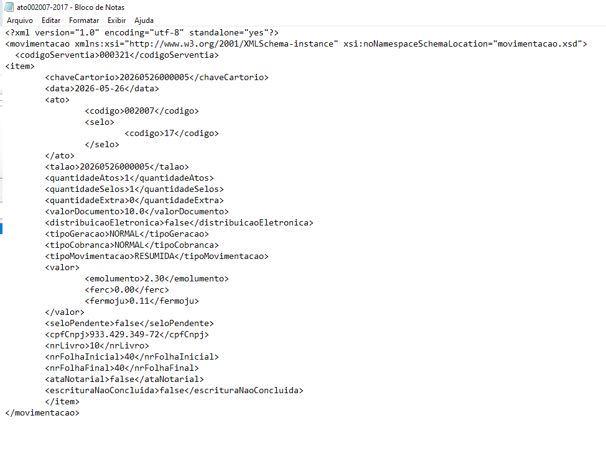
VERSÃO ORIGINAL:

<?xml version="1.0" encoding="utf-8" standalone="yes"?>
<movimentacao xmlns:xsi="http://www.w3.org/2001/XMLSchema-instance" xsi:noNamespaceSchemaLocation="movimentacao.xsd">
<codigoServentia>000321</codigoServentia>
<item>
<chaveCartorio>20260526000005</chaveCartorio>
<data>2026-05-26</data>
<ato>
<codigo>002007</codigo>
<selo>
<codigo>17</codigo>
</selo>
</ato>
<talao>20260526000005</talao>
<quantidadeAtos>1</quantidadeAtos>
<quantidadeSelos>1</quantidadeSelos>
<quantidadeExtra>0</quantidadeExtra>
<valorDocumento>10.0</valorDocumento>
<distribuicaoEletronica>false</distribuicaoEletronica>
<tipoGeracao>NORMAL</tipoGeracao>
<tipoCobranca>NORMAL</tipoCobranca>
<tipoMovimentacao>RESUMIDA</tipoMovimentacao>
<valor>
<emolumento>2.30</emolumento>
<ferc>0.00</ferc>
<fermoju>0.11</fermoju>
</valor>
<seloPendente>false</seloPendente>
<cpfCnpj>933.429.349-72</cpfCnpj>
<nrLivro>10</nrLivro>
<nrFolhaInicial>40</nrFolhaInicial>
<nrFolhaFinal>40</nrFolhaFinal>
<ataNotarial>false</ataNotarial>
<escrituraNaoConcluida>false</escrituraNaoConcluida>
</item>
</movimentacao>

